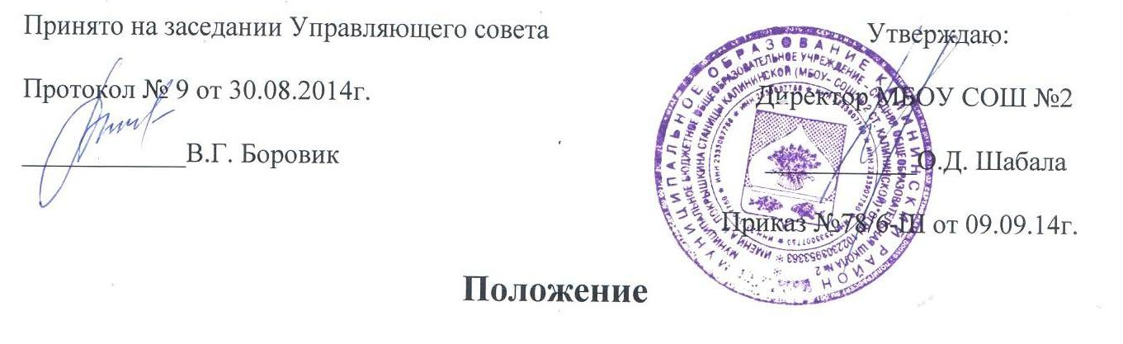
о педагогическом совете
муниципального бюджетного общеобразовательного учреждения-
средней общеобразовательной школы № 2 имени А.И. Покрышкина станицы Калининской Калининского района Краснодарского края
1. Общие положения
1.1. Настоящее Положение разработано в соответствии с Федеральным законом «Об образовании в Российской Федерации» от 29.12.2012 г. № 273-ФЗ на основании Устава МБОУ,СОШ № 2 ст. Калининской (далее — Школа).
1.2. Настоящее Положение определяет компетенцию педагогического совета (далее – Совет) Школы порядок его формирования, срок полномочий, порядок деятельности и принятия решений.
1.3. В своей деятельности Совет руководствуется Конвенцией ООН о правах ребенка, федеральным, региональным и местным законодательством в области образования и социальной защиты, Уставом Школы и настоящим Положением.
2. Основные функции педагогического совета
2.1. Основными функциями Совета являются:
2.1.1. Реализация в Школе государственной политики в сфере образования.
2.1.2. Определение путей реализации в полном объеме образовательных программ в соответствии с учебным планом.
2.1.3. Ориентация деятельности педагогического коллектива на совершенствование образовательного процесса.
2.1.4. Мобилизация усилий педагогических работников на повышение качества образовательного процесса, удовлетворение образовательных потребностей учащихся, развитие их творческих способностей и интересов.
2.1.5. Разработка содержания работы по общей методической теме Школы; внедрение в практику достижений педагогической науки и передового педагогического опыта.
2.1.6. Решение вопросов о переводе в следующий класс, об оставлении на повторное обучение учащихся, о допуске к государственной итоговой аттестации.
3. Задачи Совета
3.1. Определение: • основных направлений образовательной деятельности Школы;
• списка учебников в соответствии с утвержденным федеральным перечнем учебников, рекомендованных к использованию при реализации имеющих государственную аккредитацию образовательных программ начального общего, основного общего образования, а также учебных пособий, допущенных к использованию при реализации указанных образовательных программ;
• путей дифференциации образовательного процесса;
• форм, периодичности и порядка проведения текущего контроля успеваемости и промежуточной аттестации учащихся;
• содержания, форм и сроков аттестации учащихся, приступивших к обучению в Школе в течение учебного года (при необходимости);
• путей совершенствования работы с родителями (законными) представителями.
3.2. Осуществление: • опережающей информационно-аналитической работы на основе достижений психолого-педагогической науки и практики образования;
• выбора учебно-методического обеспечения, образовательных технологий;
• функционирования системы мониторинга в Школе;
• контроля реализации своих решений, соблюдения локальных нормативных актов, регламентирующих образовательный процесс;
• социальной защиты учащихся.
3.3. Рассмотрение: • вопроса о направлении учащихся (с согласия законных представителей) при наличии медицинских показаний и при отсутствии результатов учебных достижений в государственные центры коррекционно-развивающего обучения и реабилитации для определения целесообразности обучения указанных учащихся по соответствующей образовательной программе;
• отчетов педагогических работников;
• докладов представителей организаций и учреждений, взаимодействующих со Школой по вопросам образования;
*ежегодного отчета о результатах самообследования;
* образовательных программ Школы;
* рассмотрение и утверждение методических направлений работы;
* рассмотрение вопросов использования и совершенствования методов обучения и воспитания, образовательных технологий;
* вопроса о внесении предложений в соответствующие органы о присвоении почетных званий педагогическим работникам Школы, представлении педагогических работников к правительственным наградам и другим видам поощрений.
3.4. Утверждение: • планов своей работы;
• компонентов содержания образования, профилей обучения и трудовой подготовки учащихся.
3.5. Принятие решений о: • продолжительности учебной недели;
• проведении промежуточной аттестации учащихся;
• допуске учащихся к государственной итоговой аттестации;
• предоставлении обучающимся, имеющим соответствующие медицинские показания, возможности пройти итоговую аттестацию в щадящем режиме;
• переводе учащихся в следующий класс или об оставлении их на повторное обучение;
• выдаче соответствующих документов об образовании;
• награждении обучающихся за успехи в обучении грамотами, похвальными листами или медалями;
• поддержании творческих поисков и опытно-экспериментальной работы педагогических работников.
3.6. Представление: • интересов Школы в государственных и общественных органах (совместно с директором);
в государственных и общественных органах интересов учащихся при рассмотрении вопросов, связанных с определением их дальнейшей судьбы (совместно с законными представителями учащихся).
3.7. Совет выполняет иные функции, вытекающие из устава Школы и необходимости наиболее эффективной организации образовательной деятельности.
4.Права Совета
В соответствии со своей компетенцией, установленной настоящим Положением, Совет имеет право:
4.1. обращаться: • к администрации и другим коллегиальным органам управления Школой и получать информацию по результатам рассмотрения обращений; • в учреждения и организации;
4.2. приглашать на свои заседания: • учащихся и их законных представителей по представлениям (решениям) классных руководителей; • любых специалистов для получения квалифицированных консультаций;
4.3. разрабатывать: • критерии оценивания результатов обучения; • требования к рефератам, проектным и исследовательским работам учащихся;
4.4. давать разъяснения и принимать меры по: • рассматриваемым обращениям; • соблюдению локальных актов Школой;
4.5. утверждать: • план своей работы; • план работы Школы, ее образовательную программу и программу развития;
4.6. рекомендовать: • разработки работников Школы к публикации; • работникам Школы повышение квалификации; • представителей Школы для участия в профессиональных конкурсах.
5. Организация работы Совета
5.1.Членами Совета являются все педагогические работники Школы, директор, его заместитель.
5.2.Председателем Совета является директор Школы, секретарь Совета избирается из состава педагогических работников сроком на учебный год.

5.3.Организационной формой работы Совета являются заседания.
5.4. Очередные заседания Совета проводятся в соответствии с планом работы, но не реже четырех раз в течение учебного года.
5.5. Внеочередное заседание Совета созывается председателем педагогического совета.
5.6. Заседание Совета является правомочным, если на нем присутствует не менее половины от общего числа членов Совета.
5.7. Решения принимаются открытым голосованием. Решение считается принятым при условии, что за него проголосовало простое большинство присутствующих на заседании членов Совета.
6. Ответственность Совета
Совет несет ответственность за:
6.1. выполнение плана своей работы;
6.2. соответствие принятых решений действующему законодательству и локальным актам Школы;
6.3. выполнение принятых решений и рекомендаций;
6.4. результаты учебной деятельности;
6.5. бездействие при рассмотрении обращений.
7. Делопроизводство Совета
7.1. Решение Совета оформляются протоколом, который подписывается председателем и секретарем.
7.2. Возражения кого-либо из членов Совета заносятся в протокол заседания педагогического совета.
7.3. Книга протоколов заседаний Совета пронумеровывается, прошнуровывается, скрепляется подписью руководителя Школы и хранится в делах образовательной организации 10 лет.

